HIỆU QUẢ SỬ DỤNG VỐN VAY NGÂN HÀNG CỦA CÁC HỘ
NÔNG DÂN TRÊN ĐỊA BÀN HUYỆN QUẢNG TRẠCH,
TỈNH QUẢNG BÌNH GIAI ĐOẠN 2009-2011

Trần Thị Thu Thủy
Trường Đại học Quảng Bình
Tóm tắt. Bài viết nghiên cứu tình hình sử dụng vốn vay của các hộ nông dân trên địa bàn huyện Quảng Trạch, tỉnh Quảng Bình giai đoạn 2009-2011 nhằm đánh giá kết quả của hộ có sử dụng vốn vay và hộ không sử dụng vốn vay. Đồng thời sử dụng phương pháp phân tích so sánh giữa các hộ trên ở các vùng có vị trí địa lý khác nhau để xác định mức thu nhập hỗn hợp bình quân giữa các hộ. Trên cơ sở đó đưa ra các kiến nghị cho các hộ nông dân quyết định đầu tư trong sản xuất kinh doanh.
1. ĐẶT VẤN ĐỀ
Để đẩy nhanh công nghiệp hóa, hiện đại hóa đất nước, vấn đề tạo nguồn vốn và sử dụng vốn có hiệu quả trở nên cấp thiết đối với mọi cấp, mọi ngành từ trung ương đến địa phương.
Huyện Quảng Trạch, tỉnh Quảng Bình là huyện chủ yếu sản xuất nông nghiệp, có dân số đông và diện tích rộng, dân số ở lĩnh vực nông nghiệp nông thôn chiếm tỷ lệ cao; các nguồn lực và tiềm năng sản xuất nông nghiệp còn dồi dào và chưa khai thác hết. Trong những năm qua, nguồn vốn vay đã tác động tích cực đến hiệu quả sản xuất, từng bước đẩy nhanh chuyển dịch cơ cấu kinh tế, đặc biệt là lĩnh vực kinh tế nông nghiệp.
Tuy nhiên, việc tạo nguồn vốn và sử dụng vốn cho phát triển kinh tế, xã hội trên địa bàn huyện còn nhiều hạn chế, bất cập, hiệu quả thấp. Điều này đòi hỏi phải nghiên cứu để có những định hướng và giải pháp nhằm nâng cao hiệu quả sử dụng vốn đối với các hộ nông dân.
2. ĐỐI TƯỢNG VÀ PHƯƠNG PHÁP NGHIÊN CỨU
Đối tượng nghiên cứu được giới hạn là các hộ nông dân có vay vốn ngân hàng nông nghiệp và hộ không vay vốn trên địa bàn huyện Quảng Trạch, cụ thể trong quá trình nghiên cứu, chúng tôi đã sử dụng phương pháp điều tra, phỏng vấn trực tiếp. Thông qua cán bộ xã cùng với các thông tin sơ bộ về tình hình sản xuất, chúng tôi đã chọn mẫu điều tra ngẫu nhiên 161 hộ sử dụng vốn và 161 hộ không sử dụng vốn. Bên cạnh đó, để đảm bảo tính chính xác và khoa học chúng tôi còn sử dụng phương pháp chuyên gia để kiểm tra và đánh giá lại mức độ chính xác về thông tin của các hộ. Ngoài ra, chúng tôi còn sử dụng phương pháp thống kê, phân tích, so sánh hàm sản xuất để phân tích tác động của nguồn vốn vay đến thu nhập hỗn hợp (TNHH) của các hộ nghiên cứu. Hàm sản xuất có dạng như sau:
MI = GO – C
Trong đó:
+ MI (Thu nhập hỗn hợp)
+ GO (Tổng giá trị sản xuất): ∑(Qi * Pi); (i = ¯1;n)
[Qi: Sản lượng từng loại sản phẩm; Pi: Giá từng loại sản phẩm tương ứng]
+ C (Chi phí sản xuất của hộ): TT (chi phí trực tiếp) + i (lãi suất) +De (khấu hao TS)
3. KẾT QUẢ NGHIÊN CỨU
3.1. Đặc điểm chung của hộ nông dân huyện Quảng Trạch
Đến năm 2011 số hộ sản xuất nông nghiệp chiếm tỷ lệ khá cao: 52,7% tương ứng với 200.239 hộ, chủ yếu tập trung ở một số xã có tỷ lệ nghèo và cận nghèo cao. Thu nhập bình quân thấp 790 nghìn đồng/ tháng/người, trong khi bình quân thu nhập của cả nước là 2.400 đến 2.600 nghìn đồng/tháng/người và bình quân cả nước riêng lĩnh vực nông thôn là 900 nghìn đồng/tháng/người.
Hầu hết hộ nông dân phân tán và rải rác khắp các xã trên địa bàn huyện và có trình độ học vấn không cao, bình quân từ lớp 5 đến lớp 7, đồng thời số người qua đào tạo kỹ thuật sản xuất quá ít đã ảnh hưởng đến hiệu quả sử dụng vốn vay trong sản xuất của các hộ nông dân trên nhiều mặt về cả thị trường đầu vào và đầu ra. Quy mô diện tích đất bình quân thấp: 980m²/người, một số vùng trũng chỉ sản xuất được 1 vụ/năm (hè thu). Nguồn lực lao động dồi dào nhưng tay nghề không có, công nghệ sản xuất nông nghiệp bị hạn chế bởi quy mô nhỏ dẫn đến năng suất thấp.
Trong những năm qua, nguồn vốn vay đã giải quyết việc làm cho hàng ngàn lao động dư thừa ở nông thôn, chuyển đổi mô hình sản xuất thâm canh theo hướng chuyên môn hóa, đến năm 2011 đã có gần 22 trang trại ra đời có quy mô lớn và hầu hết sử dụng nguồn vốn vay của ngân hàng nông nghiệp và phát triển nông thôn, chủ yếu là các trang trại thủy sản.
3.2. Tăng trưởng dư nợ cho vay của Ngân hàng Nông nghiệp và Phát triển nông thông đến các hộ nông dân
Trong những năm từ 2009 - 2011, dư nợ vốn vay của các hộ nông dân tăng theo chiều hướng tích cực từ 304.157 triệu đồng năm 2009 đến 467.346 triệu đồng năm 2011. Tuy nhiên, do chiến lược và chính sách giảm tỷ lệ nông nghiệp nên có sự thay đổi về cơ cấu và tốc độ tăng trưởng theo chiều hướng giảm dần từ 33,18% năm 2010 xuống còn 15,36% năm 2011. Mặc dù tốc độ và tỷ lệ giảm xuống đáng kể nhưng dư nợ về giá trị lại tăng lên, cho thấy tín hiệu chuyển dịch cơ cấu kinh tế theo chiều hướng tích cực của huyện. Nhu cầu về lượng vốn vay phục vụ phát triển sản xuất trong lĩnh vực nông nghiệp nông thôn đang tăng lên do thay đổi về quy mô sản xuất, thúc đẩy sản xuất hàng hóa phát triển.
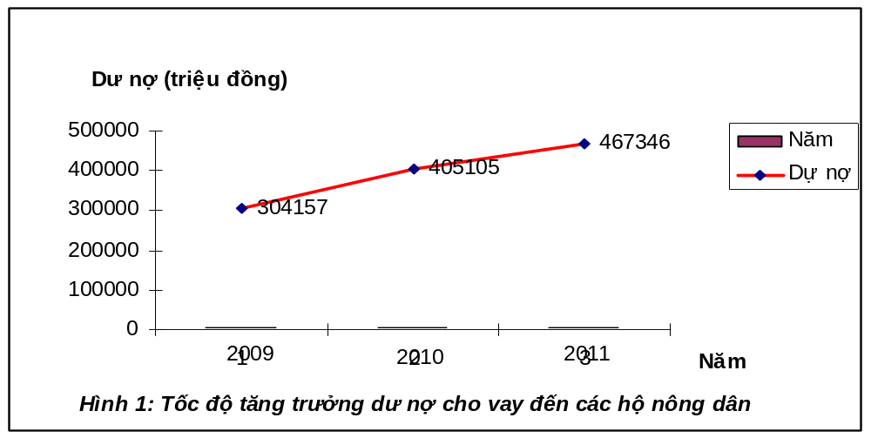
2009
2010
2011

Hình 1. Tốc độ tăng trưởng dư nợ cho vay đến các hộ nông dân

3.3. Kết quả sản xuất của các hộ nông dân theo vùng nghiên cứu
Trên góc độ xác định kết quả sản xuất của người nông dân, chỉ tiêu tối ưu để nghiên cứu là thu nhập hỗn hợp (MI).
Thu nhập hỗn hợp = Tổng giá trị sản xuất – chi phí sản xuất của hộ
MI = GO – C
Để làm rõ vấn đề nghiên cứu, tác giả tiến hành phân thành 2 nhóm hộ nông dân có sử dụng vốn vay và không sử dụng vốn theo tiêu thức 3 vùng, các vùng có đặc điểm tương đối khác biệt về địa hình và khí hậu được thể hiện ở mô hình dưới đây:
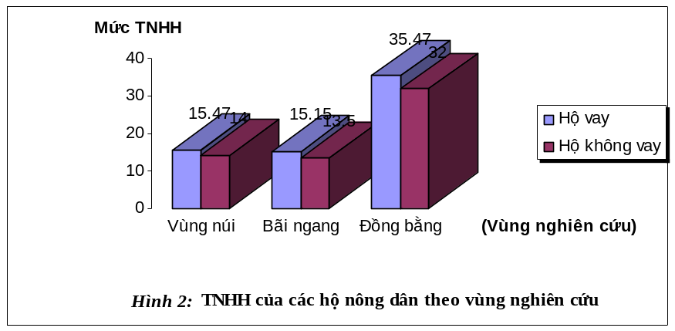
Hình 2: TNHH của các hộ nông dân theo vùng nghiên cứu
Ta thấy rằng, nhóm hộ vay vốn có thu nhập hỗn hợp bình quân cao hơn hộ không sử dụng vốn vay ở cả 3 vùng từ 1,47 triệu đồng đến 3,47 triệu đồng. Điều này cho phép chúng ta nhận định rằng, vốn vay đã tác động đến thu nhập bình quân của các hộ nông dân, đồng thời sự khác biệt này thể hiện ở cả 3 vùng nghiên cứu, khả quan nhất là vùng đồng bằng 35,47 triệu đồng; cao hơn vùng núi 15,47 triệu đồng và vùng bãi ngang là 15,15 triệu. Chứng tỏ nguồn vốn vay có tác động tích cực khác nhau đến hộ nông dân giữa 3 vùng, trong đó tác động lớn nhất là vùng đồng bằng. Nguồn vốn vay đã cho phép mở rộng quy mô sản xuất, chuyển dịch cây trồng vật nuôi và các ngành nghề theo hướng hợp lý tăng năng suất, giải quyết một phần việc làm ở nông thôn.
3.4. Kết quả sản xuất của các hộ nông dân theo loại hộ nghiên cứu
Kết quả sản xuất của các hộ nông dân và sự tác động của lượng vốn vay được đánh giá dựa trên tiêu chí thu nhập hỗn hợp (MI) theo phân nhóm hộ có sử dụng của vốn, hộ không sử dụng của vốn; hộ thuần nông và nông kiêm. Sơ đồ sau đã thể hiện rõ sự tác động này:
21.06
25.66
19
24
0
5
10
15
20
25
30
Thuần nông
Nông kiêm
Hộ vay
Không vay
Hình 3. Thu nhập hỗn hợp của các hộ nông dân theo loại hộ nghiên cứu
Rõ ràng thu nhập hỗn hợp của những hộ có sử dụng vốn vay cao hơn hộ không sử dụng vốn; loại hộ nông kiêm sử dụng nguồn vốn vay có mức thu nhập là 25,66 triệu đồng, cao hơn loại hộ thuần nông 4,6 triệu đồng. Điều này cho phép chúng ta nhận định được tác động của nguồn vốn vay với vai trò là một nhân tố đầu vào của quá trình sản xuất có sự khác biệt giữa các loại hộ nghiên cứu hay đặc điểm của cơ cấu sản xuất hộ nông dân. Đối với loại hộ thuần nông bình quân đầu tư 1 đơn vị vốn vay thì tạo ra 1,24 đơn vị thu nhập hỗn hợp và 1,47 đơn vị thu nhập hỗn hợp đối với loại hộ nông kiêm, cao hơn thuần nông 0,23 đơn vị thu nhập hỗn hợp. Nguyên nhân chủ yếu của sự khác biệt này là cơ cấu ngành nghề sản xuất đã hạn chế tính rủi ro, đồng thời hầu hết hộ nông kiêm có khả năng linh hoạt trong việc tận dụng thời gian nhàn rỗi do đặc điểm thời vụ của sản xuất nông, lâm, thủy sản và nhạy bén đối với các thông tin của thị trường.
3.5. Kết quả sản xuất của các hộ nông dân theo mục đích sử dụng vốn
Để có thể đánh giá khái quát và định hướng cho sự phát triển lâu dài các ngành nghề sản xuất trong lĩnh vực nông nghiệp nông thôn, việc sử dụng vốn và đầu tư vốn sản xuất vào ngành nghề nào có tầm quan trọng và quyết định đến kết quả sản xuất. Đặc tính của ngành nghề sản xuất luôn cho các kết quả sản xuất khác nhau và ảnh hưởng đến hiệu quả sử dụng vốn được thể hiện ở sơ đồ sau:
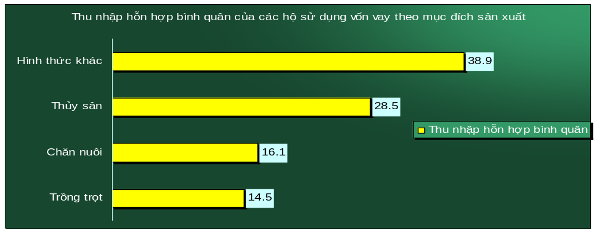

Hình 4. Thu nhập hỗn hợp bình quân của các hộ sử dụng vốn vay cho từng mục đích
sử dụng vốn (triệu đồng)
Kết quả nghiên cứu cho thấy đầu tư một lượng vốn vay như nhau vào các ngành nghề sản xuất khác nhau cho mức thu nhập bình quân khác nhau. Thu nhập hỗn hợp bình quân của loại hình ngành nghề sản xuất khác cao nhất 38,9 triệu đồng/năm, sau đó đến ngành thủy sản 28,5 triệu đồng, chăn nuôi là 16,1 triệu đồng và cuối cùng là trồng trọt. Đầu tư vốn vay vào sản xuất các ngành nghề khác nhau tác động khác nhau đến kết quả cuối cùng là do đặc trưng và khả năng sinh lời của từng loại ngành nghề, ngoài ra đây là lĩnh vực phụ thuộc lớn vào điều kiện tự nhiên, vì vậy địa hình và điều kiện tự nhiên là một nhân tố quyết định tính phù hợp đến cụ thể từng loại ngành nghề.
Kết quả này thể hiện chỉ tiêu thu nhập hỗn hợp trên một đơn vị vốn bình quân (MI/Kvb/q = TN hỗn hợp/Tổng lượng vốn đầu tư), tức là khi đầu tư 1 đơn vị vốn vay sẽ mang lại bao nhiêu đơn vị thu nhập thể hiện ở biểu đồ dưới đây:
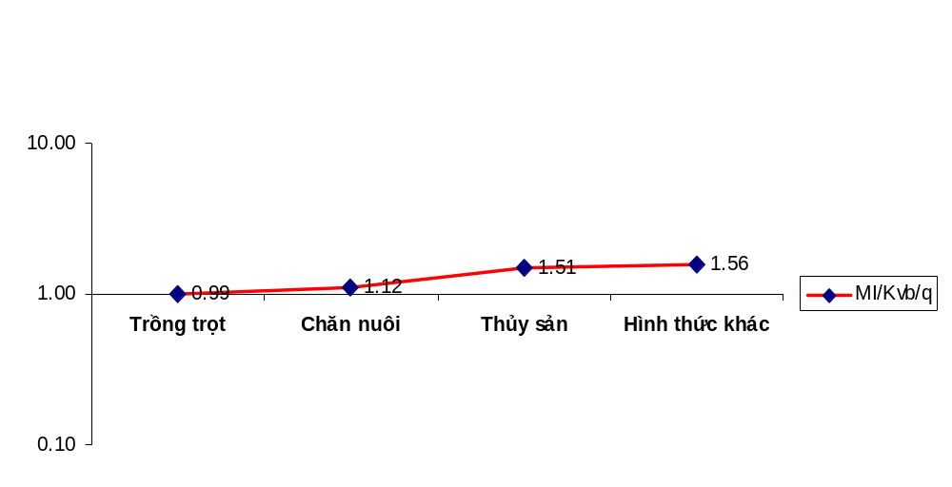
Hình 5. Thu nhập hỗn hợp bình quân trên một đơn vị vốn đầu tư thêm
( Số đơn vị thu nhập/1 đơn vị vốn vay)

4. KẾT LUẬN VÀ KIẾN NGHỊ
Kết quả nghiên cứu 2 nhóm hộ vay vốn Ngân hàng Nông nghiệp và Phát triển nông thôn và nhóm hộ không vay vốn theo các chỉ tiêu vùng sản xuất, loại hộ và mục đích sử dụng nguồn vốn vay đã cho thấy có những kết quả khác biệt. Nhóm hộ vay vốn có thu nhập hỗn hợp bình quân cao hơn nhóm hộ không vay vốn:
Theo chỉ tiêu phân vùng sản xuất: Vùng núi cao hơn 1,47 triệu đồng, vùng bãi ngang cao hơn 1,65 triệu đồng, vùng đồng bằng 3,47 đơn vị thu nhập hỗn hợp khi quy mô sản xuất của hộ như nhau.
Theo chỉ tiêu phân loại hộ: Hộ thuần nông vay vốn có hệ số thu nhập cao hơn hộ không vay là 2,06 triệu đồng và hộ nông kiêm có sử dụng vốn vay cao hơn là 1,66 triệu đồng khi quy mô sản xuất của hộ như nhau.
Theo mục đích sử dụng vốn vay: Ngành sản xuất dịch vụ và thương mại có hệ số thu nhập hỗn hợp cao hơn ngành thủy sản là 10,4 triệu đồng, cao hơn ngành chăn nuôi là 22,8 triệu đồng, cao hơn ngành trồng trọt là 24,4 triệu đồng khi quy mô sản xuất của hộ như nhau.
Với kết quả nghiên cứu trên chỉ ra rằng có sự khác biệt lớn không chỉ giữa nhóm hộ có sử dụng vốn vay và không sử dụng vốn vay mà còn cơ cấu thu nhập giữa các loại hộ cùng vay như nhau. Điều này chỉ ra rằng người sản xuất cần lựa chọn ngành đầu tư phù hợp với từng vùng, từng ngành, chuyển dịch cơ cấu kinh tế theo hướng chuyên môn hóa kết hợp với đa dạng hoá để hạn chế tính thời vụ và tránh rủi ro trong sản xuất nông, lâm, thủy sản, mạnh dạn vay vốn đầu tư sản xuất để tăng hiệu quả sản xuất. Ngoài ra, trong việc cho vay vốn ngân hàng cần xác định rõ khả năng mang lại giá trị tăng thêm của từng loại hình sản xuất, khả năng đa dạng hóa của các loại hộ sản xuất, xác định mức rủi ro trong sản xuất nông nghiệp, phát huy hình thức bảo hiểm nông nghiệp, nới rộng quy mô cho vay.

TÀI LIỆU THAM KHẢO

[1] Cục thống kê Quảng Bình, Niên giám thống kê (2009 – 2011).
[2] Frank Ellis (1993), Kinh tế hộ gia đình và phát triển nông nghiệp, Nxb Nông nghiệp, Hà Nội.
[3] Hoàng Hữu Hòa (2001), Phân tích số liệu thống kê, Trường Đại học kinh tế Huế.
[4] Nguyễn Xuân Khoát (2007), Lao động việc làm và phát triển kinh tế - xã hội nông thôn Việt Nam, Nxb Đại học Huế.
[5] Phạm Văn Khôi (2007), Giáo trình phân tích chính sách nông nghiệp, nông thôn, Nxb Đại học kinh tế Quốc dân, Hà Nội.
[6] Phòng thống kê huyện Quảng Trạch (2011), Niên giám thống kê.
[7] Trịnh Văn Sơn (2004), Phân tích hoạt động kinh doanh, Trường Đại học kinh tế Huế.
[8] Tổng cục thống kê (2009), Kết quả khảo sát mức sống hộ năm, Nxb Thống kê, Hà Nội,.
[9] Đào Thế Tuấn (2000), Kinh tế hộ nông dân,Nxb Thống kê, Hà Nội.
[10] Mai Văn Xuân (2005), Giáo trình kinh tế hộ và trang trại, Trường Đại học Kinh tế, Đại học Huế.

EVALUATING THE EFFECT OF BANK LOANS ON FARMER HOUSEHOLDS IN QUANG TRACH DISTRICT, QUANG BINH PROVINCE

Tran Thi Thu Thuy
Quang Binh University
Abstract. This article evaluates the effect of using Agribank loans on farmer household income in Quang Trach district, Quang Binh province during the period from 2009 to 2011 by making a comparation between loan-using groups and non loan-using groups. Moreover, the results are also showed their average income. On the basic of these findings, solutions for using bank credit effectively are proposed.

